

ENGENHARIA DE COMPUTAÇÃO

ARQUITETURA E ORGANIZAÇÃO BÁSICA DE COMPUTADORES - LABORATÓRIO

Exp. Nº8
OPERAÇÃO DE UMA ULA

Turma: CP300TIM1 (quinta-feira, 05/05/22)

Kauan da Silva Vieira, RA: 211018
Kauan Fernandes Oliveira, RA: 210105
Matheus Parizotto Martins, RA: 211067
Pedro Henrique Todineyb Santos, RA: 210131

Professor: Rafael Rodrigues da Paz

Sorocaba / SP
05/05/22

- PROCEDIMENTO EXPERIMENTAL
Para a realização desse experimento foi utilizado o simulador digital, que possui uma alta variação de ferramentas e de montagens, com o objetivo de construir dois circuitos somadores completos de 1 bit e de 4 bits. Para a criação de todo o projeto, precisamos utilizar 5 entradas, 2 portas AND, 2 portas XOR, 1 porta OR, 7 saídas e 4 circuitos somadores.
  - PRIMEIRA ETAPA
Iniciando o experimento com a construção do circuito somador completo de 1 bit, foi criada uma tabela verdade contendo as entradas necessárias para a montagem do circuito, que são: A, B e Cin. As entradas A e B são as entradas que serão somadas, Cin é a abreviação de Carry In e contém os valores que “vieram” podendo ser 0 ou 1. Também nessa tabela é demonstrada o resultado final, sendo denominada de S e o resto da conta que se trata do Carry Out, ou como é escrito na tabela verdade “Co”. A figura 1 abaixo demonstra a criação da tabela verdade do circuito, com as informações necessárias para a criação do mesmo no simulador digital.
Figura 1 – Tabela Verdade
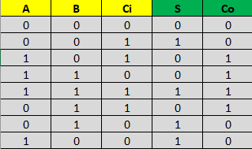
Fonte: Próprio Autor, 2022
Com a criação da tabela verdade, podemos obter os dados necessários para a criação do circuito no simulador digital, como por exemplo, a saída S que obteve a seguinte expressão:
$$S=\overline{A}.\overline{B}.Ci+\overline{A}.B.\overline{Ci}+A.\overline{B}.\overline{Ci}+A.B.Ci$$
Assim, utilizando a simplificação, obtivemos a seguinte expressão final:
$$S=Ci.(A.B\left(+\right)\overline{A}.\overline{B})+\overline{Ci}.\left(\overline{A}.B\left(+\right)A.\overline{B}\right) \\ S=Ci.\overline{(A\left(+\right)B)}+\overline{Ci}.(A\left(+\right)B)$$
$$S=Ci\left(+\right)(A\left(+\right)B)$$
Esses sinais de mais dentro dos parênteses, significam que é uma porta OU exclusivo, mais conhecida como uma porta lógica NOR.
Com isso, utilizamos o mesmo sentido para a função Co (“vai um” ou “carry out”), utilizando a soma dos minitermos, obtivemos:
$$Co=\left(\overline{A}.B.Ci\right)+\left(A.\overline{B}.Ci\right)+\left(A.B.\overline{Ci}\right)+(A.B.Ci)$$
A figura 2 abaixo, representa as propriedades úteis que auxiliaram na simplificação das expressões obtidas através da tabela verdade.
Figura 2 – Propriedades úteis de simplificação
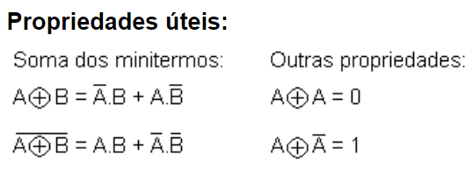
Fonte: Rafael da Paz, 2022
Após isso, foi necessário primeiramente a implementação de 3 entradas denominadas A, B e Cin, de 3 portas lógicas, sendo uma XOR e duas AND, organizando todos os componentes e ligando-os entre si, finalizando a primeira parte da construção, como demonstrada na figura 3 a seguir.
Figura 3 – Montagem inicial do circuito somador de 1 bit
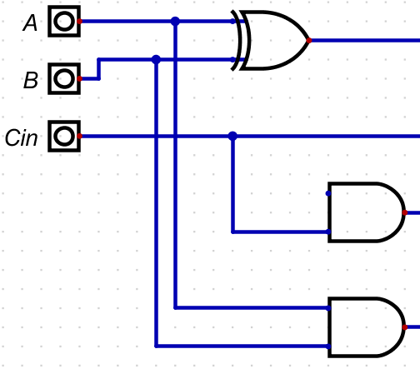
Fonte: Próprio Autor, 2022
No segundo passo da montagem do circuito foram adicionadas mais duas portas lógicas, uma XOR e uma OR, duas saídas e um botão que funciona como um caso de testes para a demonstração dos resultados, e assim, foi possível criar o circuito somador de 1 bit, como exemplificado na figura 4 abaixo.
Figura 4 – Montagem final do circuito somador de 1 bit
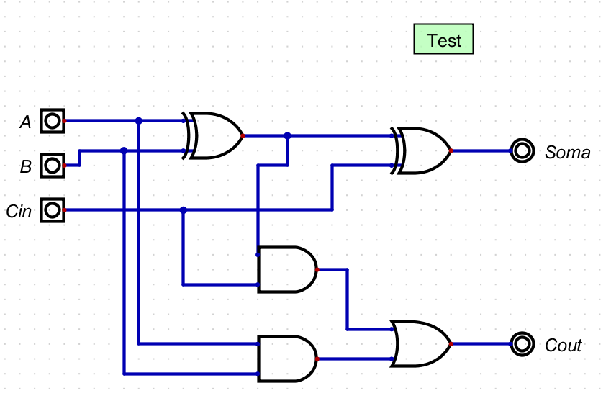
Fonte: Próprio Autor, 2022
Podemos observar que a primeira AND, de cima para baixo, possui em suas entradas uma conexão com a saída da primeira XOR e com a entrada Cin que faz ligação nos mesmos fios com a última XOR, já a segunda AND possui conexões compartilhadas com a primeira XOR, tendo ambos em suas entradas a conexão com A e B.
  - SEGUNDA ETAPA
Para a montagem da segunda parte do experimento, são utilizados 4 circuitos somadores, 2 entradas, denominadas de A e B com sua entrada modificada para 4 bits, onde o mesmo distribua esses 4 bits nos somadores. A figura 5 abaixo, demonstra o exemplo de um circuito somador.

Figura 5 – Exemplo de um circuito somador de 4 bits
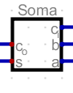
Fonte: Próprio Autor, 2022
São adicionados também, 2 distribuidores que são configurados para obterem uma entrada de dados através das entradas A e B e fazer com que eles se distribuam, de modo que cada elemento seja interligado da forma correta em cada porta do circuito somador. A saída de cada somador é interligada na saída correspondente ao número significativo (S0, S1, S2 e S3) e o Carry Out do somador anterior é interligado ao Carry In do próximo somador, sendo utilizado da mesma forma para todos os circuitos, modificando apenas no último somador, onde o mesmo obtém a saída Carry Out ligada a um componente de saída indicando quando há a “quebra” no circuito. Com isso, podemos criar o circuito e demonstrá-lo abaixo através da figura 6.
Figura 6 – Montagem parcial do circuito somador de 4 bits
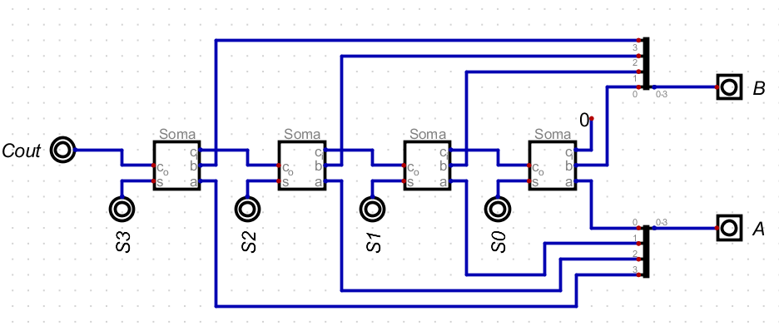
Fonte: Próprio Autor, 2022

Assim completando o circuito somador de 4 bits, fizemos a implementação de um gráfico de dados, onde mostra exatamente o funcionamento do circuito e assim, concluindo a nossa última etapa do projeto, como exemplificado na figura 7.

Figura 7 – Montagem final do circuito somador de 4 bits
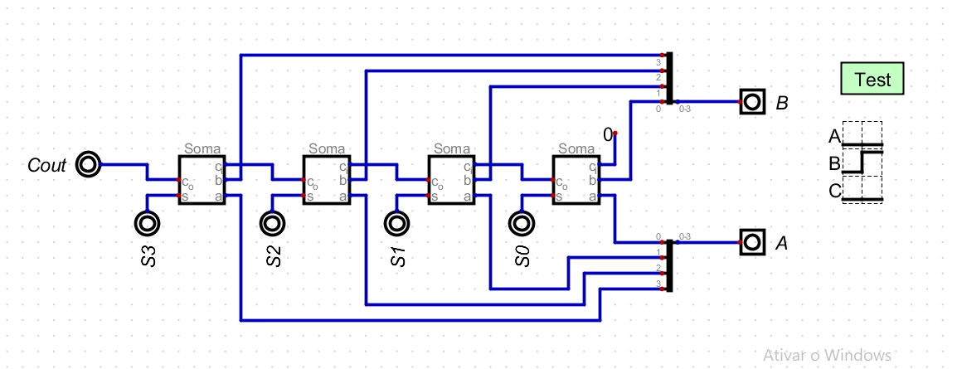
Fonte: Próprio Autor, 2022

2. ANÁLISE DE DADOS
Após a criação do circuito completo, conseguimos através do mesmo simulador, poder observar e analisar os resultados obtidos.

2.1 PRIMEIRA ETAPA
Após a montagem do experimento do somador de 1 bit, como visto na figura 8, foi possível observar que o circuito funcionou de maneira em que os valores das entradas A e B são somados e exibidos o resultado da soma em binário. O circuito de 1 bit consegue fazer soma cujo o resultado de até o valor máximo de 2, porém ao chegar no valor máximo, a saída Cout (Carry Out) se torna valor lógico verdadeiro, assim mostrando que nenhuma soma pode ser feita com valores mais altos, pois, não existem bits que demonstrem o resultado.

Figura 8 – Demonstração do circuito somador de 1 bit
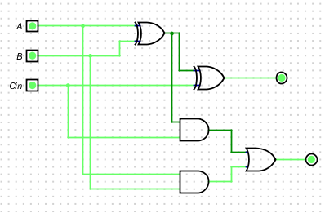
Fonte: Próprio Autor, 2022

2.2 SEGUNDA ETAPA
Após a montagem do experimento do somador de 4 bits, demonstrado na figura 9, foi possível observar que o circuito funcionou de maneira semelhante, pois, ao adicionar um valor nas entradas A e B o circuito realizou a soma, e transformou o resultado dessa soma em binário representados pelas saídas S0, S1, S2 e S3, além da saída Cout (Carry-Out), que funciona da mesma maneira do circuito anterior. Com isso, obtivemos a conclusão de que os valores máximos alcançados foram somas cujo resultado chegue até o valor máximo de 32, porém o resultado máximo alcançado sem ligar a saída Cout é 15.

Figura 9 – Demonstração do circuito somador de 4 bits
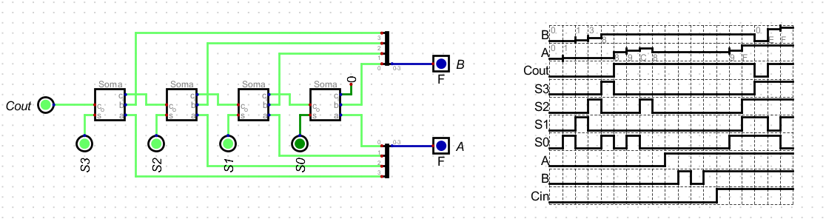
Fonte: Próprio Autor, 2022

